**“PRESUPUESTO BASADOS EN RESULTADOS, TRANSPARENCIA Y RENDICION DE CUENTAS”**

**Por Erika Hernández Lugo.**

El Presupuesto basados en Resultados (PbR), es un procedimiento innovador prácticamente en nuestro país (refiriéndonos en su aplicación), -porque ya veremos en líneas más adelante que tiene sus antecedentes desde hace varias décadas- ; se trata de una metodología que en su sentido más amplio se le denomina GESTION POR RESULTADOS, pero que en sentido particular está integrado de varios factores entre ellos PbR. , básicamente consiste en asignar recursos a los proyectos y programas públicos con base en resultados medibles. Para ello se apoya en un SISTEMA DE EVALUACION BASADO EN RESULTADOS (SebR) alimentado por un conjunto de indicadores, creados a la medida del nivel gubernamental de que se trate: Federal, Estatal o Municipal.

Así mismo el PbR es un mecanismo de rendición de cuentas que resulta indispensable para la gestión en el sector público y el cual está vinculado con otro proceso: **el de transparencia, rendición de cuentas y acceso a la información**.

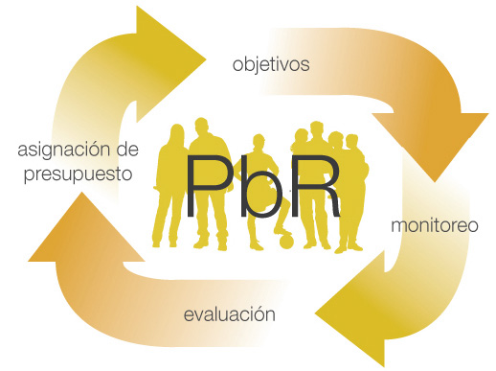

Este proceso tiene sus antecedentes en el Tratado Internacional que se suscribió en Paris el 14 de Diciembre de 1960 y que dio origen a la **OCDE**, con el propósito de proveer políticas tendientes a contribuir a una sana expansión económica de los países miembros y en los no miembros en vías de desarrollo, manteniendo una estabilidad financiera como principio.

Posteriormente en 1997 en Reino Unido se elaboraron políticas públicas. En dicho país, se implantaron a través de un mecanismo al que llamaron: **GESTION PARA RESULTADOS (GpR)** y que cuenta con la parte dinámica en el que instrumenta consultas a los ciudadanos contribuyentes para el logro de resultados determinados en la prestación de sus servicios públicos.

Ya en México, la historia es que las políticas emprendidas por un presidente en su sexenio, no vinculaba a su sucesor, propiamente no existía un Sistema de Planeación Nacional del Desarrollo, ni tampoco mecanismos transparentes y expeditos de rendición de cuentas a la ciudadanía, lo que retrasó la implantación de mecanismos eficientes de responsabilidad hacendaria en el ejercicio del gasto.

Para lo anterior se requería de un diseño institucional adecuado, y fue hasta el año1983 mediante una reforma que se implementó el Sistema un Plan de Desarrollo Nacional, que debería ser democrático porque incluía las aspiraciones de los sectores sociales y privados para fortalecer nuestra soberanía, pero entre ellas un Mecanismo denominado **PRESUPUESTO BASADO EN RESULTADOS**.

Actualmente el PbR es una metodología que permite mejorar la calidad del gasto público y promover una adecuada rendición de cuentas. Se basa en la orientación de las acciones del gobierno hacia los resultados que la ciudadanía espera obtener y no en los insumos o actividades que los servidores públicos realizan cotidianamente para cumplir con sus obligaciones. Esta es una diferencia significativa con los métodos tradicionales de presupuestar. Ya que el enfoque se centra en la generación del **“valor público”** y en la atención y calidad de los bienes y servicios públicos, reduce el gasto administrativo y de operación gubernamental, promueve las condiciones para el desarrollo económico y social y sobre todo genera **un mayor impacto de la acción del gobierno en el bienestar de la población**.

Como todo sistema de engranes, la GpR, así como el PbR requiere para alcanzar su efectividad en otro sistema: **la de rendición de cuentas públicas y transparentes**.

La evolución del sistema de rendición de balances es muy amplia y actualmente tenemos instituciones encargadas de fiscalizar las cuentas. Como la **Auditoria Superior de la Federación (ASF)** quien supervisa la Cuenta Pública que envía el Ejecutivo Federal a más tardar el 30 de abril del año siguiente al ejercicio fiscal que concluye. Este organismo revisa la cuenta pública y en su función fiscalizadora puede emitir observaciones y recomendaciones a los ejecutores del gasto, quienes cuentan con el plazo improrrogable de 30 días hábiles para solventar las observaciones y recomendaciones; de no hacerlo se les puede imponer sanciones por esa sola omisión, adicionalmente, que la ASF puede recuperar montos correspondientes a subejercicios del gasto público.

De igual forma el 1º. De Mayo y de noviembre de cada año, la ASF debe entregar un informe del estado que guardan las observaciones y recomendaciones que hizo a las entidades fiscalizadas y a más tardar el 20 de febrero de cada año, siguiente a aquel en que el Poder ejecutivo envió la cuenta pública, a ASF debe entregar a la Cámara de diputados el informe de Resultados, es decir, la ASF rinde cuentas a la Cámara de Diputados respeto a sus actividades.

La rendición de cuentas consiste entonces en informar y explicar a los ciudadanos las acciones realizadas por el gobierno de manera transparente y clara para dar a conocer sus estructuras y funcionamientos, y por consecuencia, ser sujeto de la opinión pública.

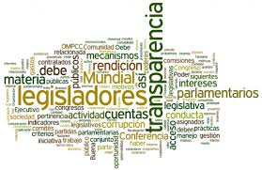

Así tenemos que en México se ha avanzado rápidamente en el establecimiento del ***Presupuesto en base a Resultados***, sin embargo, se requiere continuar con las actividades de evaluación para que cada vez más lo resultados sean tangibles alcanzados con el nuevo sistema.

A través de esta rendición de cuentas, los ciudadanos pueden estar informados de las acciones del gobierno y la manera en que realizan estas acciones. Con la transparencia, se da a conocer si el gobierno está haciendo correctamente lo que difunde y publica a la ciudadanía.

Se destaca que dentro de los objetivos en la rendición de cuentas, está la de consolidar mecanismos democráticos de “rendición de cuentas”, generando incentivos para mejorar el desempeño de las instituciones. Al ofrecer mejor información y herramientas para el control de la difusión a la ciudadanía sobre los ejercicios presupuestarios, se crea **un valor más a la gestión pública.**

La transparencia favorece la evaluación por parte de los gobernados a la gestión administrativa, ya que les permite hacer críticas y propuestas para mejorar la actividad administrativa y prestar servicios públicos de mejor calidad a la población.

**REFERENCIAS CONSULTADAS:**

*José Antonio Lozano y Francisco de Rosenzweig M. “La transparencia y acceso a la información pública como herramientas del Presupuesto basado en Resultados”.Inafed.

*Instrumentos normativos para la formulación del Anteproyecto de Presupuesto de Egresos. Gobierno del Estado de Chiapas. Capitulo II Presupuesto basado en resultados. 2014

*www.oecd.org/dataoecd52/9/37093646.pdf

*[www.shcp.gob.mx](http://www.shcp.gob.mx)

*www. Haciendachiapas.gob.mx/marco-jurídico/Estatal/…IIPBR.pdf

*http://www.finanzas.df.gob.mx/pbr/capacitacion.html